**PRÁCTICA 3 SOBRE PERMISOS NTFS**

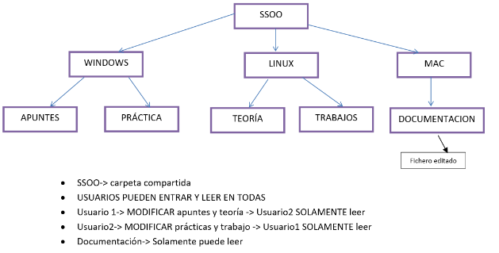

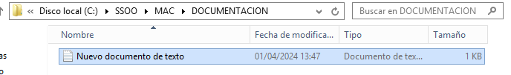



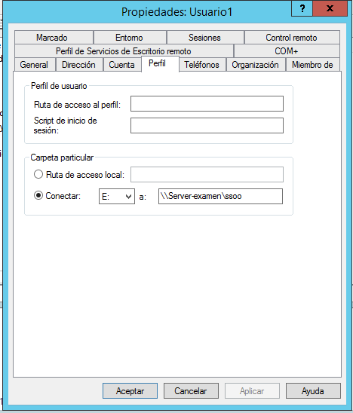

En este enlace podrás comprobar los permisos del usuario user1 sobre las carpetas

https://youtu.be/pAMptjv7ook